08
Tomber
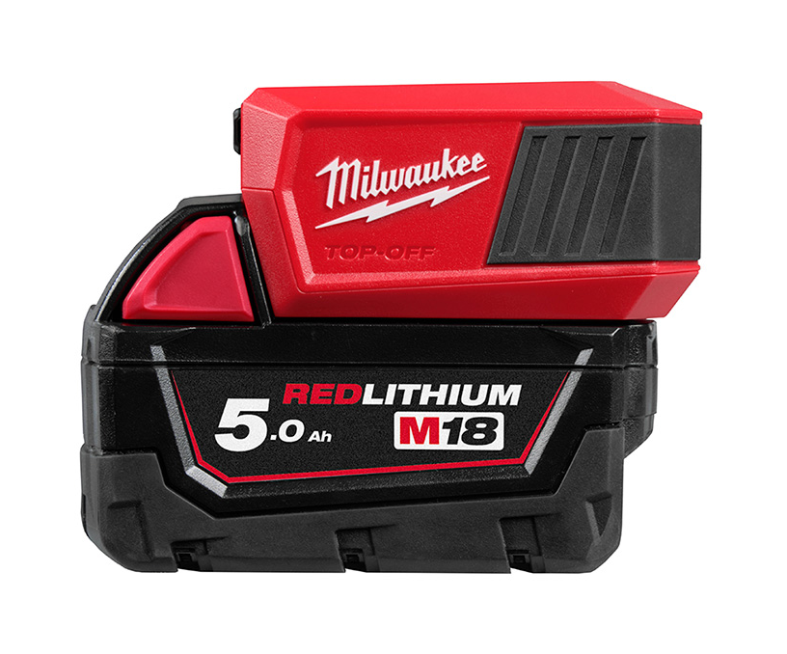

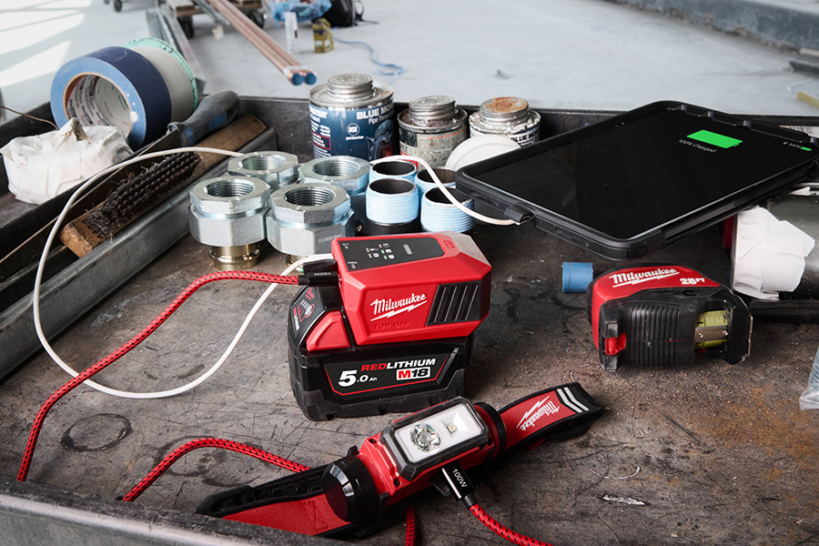
MILWAUKEE® étend ses solutions de recharge

MILWAUKEE® présente son nouveau chargeur rejoignant la gamme de recharge M18™, le mini chargeur M18™ TOP-OFF. Un chargeur compact capable de recharger des batteries M18™ et tout appareil compatible USB-C.

« »

Rechargez la batterie M18™ 5,0 Ah en 105 minutes avec la source d'alimentation équipée de 65 W.
Le M18 TC est un CHARGEuR bidirectionnel ; Les utilisateurs peuvent charger via le port USB-C de 100 W. Lorsqu'on utilise les deux ports, les utilisateurs peuvent charger simultanément deux appareils portables/lampes portables MILWAUKEE®, ou UN APPAREIL Portable/Lampe et la batterie M18™.

”

Le mini chargeur M18™ TOP-OFF dispose de deux ports USB-C ; un port bidirectionnel de 100 W pour la charge et un port de charge de 15 W. Permettant aux utilisateurs soit de charger simultanément deux appareils USB-C, soit de recharger la batterie M18™ tout en rechargeant un appareil personnel. Le port bidirectionnel de 100 W permet aux utilisateurs de prolonger l'alimentation et la durée de fonctionnement de la batterie M18™ tout en rechargeant un appareil portable.
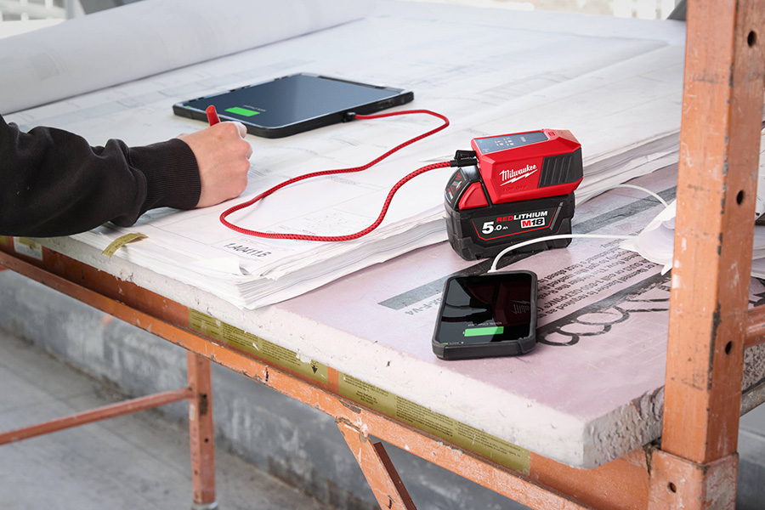
La taille compacte du mini chargeur M18™ TOP-OFF permet de le stocker dans de petits espaces ou de le transporter facilement. Cela minimise le besoin de transporter des chargeurs plus volumineux sur le chantier.

Les lumières LED sur le dessus du chargeur indiquent l'état de charge de la batterie M18™ connectée pendant la recharge.

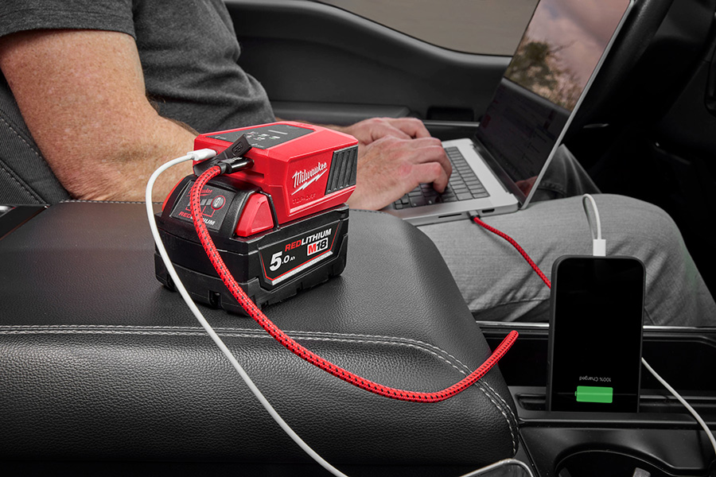
MILWAUKEE® s'engage à améliorer la productivité en proposant des solutions axées sur la performance et le métier, afin que les utilisateurs puissent effectuer une journée entière de travail sur un seul système de batterie. Le mini chargeur M18™ TOP-OFF est entièrement compatible avec l'ensemble de la gamme M18™, offrant désormais plus de 315 solutions.

Spécifications

Mini-chargeur M18™ TOP-OFF

M18 TC

- Système de batterie: M18™
- Taux de charge: 2,5 A/h
- Port de charge : 1 x M18™
  - 1 port USB-C 100 W de charge
  - 1 port de charge USB-C 15 W
- Type d’alimentation : Filaire, USB
- Poids: 0,371 kg

Le kit comprend : (1) un mini-chargeur M18™ TOP-OFF, (1) un adaptateur mural de 65 W, (1) un câble USB-C de 100 W

À venir

Adaptateur mural USB-C 100 W

TC-USBC100
Adaptateur mural de 120 W avec deux ports USB-C : un port principal de 100 W et un port secondaire de 20 W.
Rechargez une batterie M18™ avec le mini-chargeur M18™ TO-OFF (port 100 W) et ajoutez une lampe ou un appareil portable sur le port secondaire (20 W).
Rechargez la batterie M18™ 5,0 Ah en 75 minutes en combinaison avec le Mini Chargeur M18™ TOP-OFF.
Charge simultanée de deux produits compatibles USB-C, tels que les téléphones portables, tablettes ou ordinateurs portables.

Pour en savoir plus sur le mini chargeur M18™ TOP-OFF, voir des vidéos en action ou trouver le magasin le plus proche, veuillez visiter www.milwaukeetool.eu

NOTES AUX ÉDITEURS
Milwaukee Tool est un fabricant leader de l'industrie d'outils électriques lourds, d'accessoires et d'outils manuels pour les utilisateurs professionnels dans le monde entier. Depuis la création de l'entreprise en 1924, Milwaukee Tool a dominé l'industrie tant en durabilité qu'en performance. Avec un engagement indéfectible envers les métiers, Milwaukee Tool continue de diriger en se concentrant sur la fourniture de solutions innovantes et spécifiques à chaque métier.

QUALITÉ MILWAUKEE®
La qualité est notre priorité absolue. En commençant par la compréhension des besoins de l'utilisateur professionnel d'outils électriques, la qualité est façonnée par la conception de produits, composants et procédés supérieurs, et s'étend à l'utilisation de matériaux, de fournitures de haute qualité et des tests rigoureux en interne et sur le terrain.
Le processus se termine par la livraison d'outils électriques robustes et d'accessoires dont les professionnels ont besoin et ont besoin. Quality a forgé la réputation de Milwaukee Tool depuis 1924 et continue d'être le moteur de sa croissance.

